TECNOLÓGICO NACIONAL DE MÉXICO
INSTITUTO TECNOLÓGICO DE ALTAMIRA

REPORTE FINAL DEL SERVICIO SOCIAL

FECHA: 19 de diciembre del 2025

DATOS PERSONALES
Nombre completo: Hernandez Jimenez Lizeth
CARRERA: Ingeniería En Sistemas Computacionales
Nº de control: 22820079
SEMESTRE: 7º
Sexo: Femenino
Teléfono: 4891156865
Domicilio: Calle Potrero del llano 615, Col. Las Blancas, 89602, Altamira, Tamps.

ESCOLARIDAD
Carrera: Ingeniería En Sistemas Computacionales
Nº de control: 22820079
Semestre: 7º
Periodo: Agosto-Diciembre 2025

DATOS DEL ASESOR
Nombre completo del asesor: José Alejandro Castellanos Zarate
Puesto: Delegado de la Secretaria del Bienestar Social

NOMBRE DEL PROGRAMA
ALIMENTANDO TU BIENESTAR
Responsable del programa: José Alejandro Castellanos Zarate
PERIODO DEL TRABAJO
Inicio: 04 de agosto del 2025
Final: 18 de diciembre del 2025

DATOS DEL PROGRAMA
Dependencia: secretaria de Bienestar Social
Ubicación: Calle Quintero 203, Zona Centro, 89600, Altamira, Tamps.
Titular de la dependencia: José Alejandro Castellanos zarate

INTRODUCCIÓN
El servicio social realizado en el programa “Alimentando tu Bienestar” tuvo como propósito apoyar en el manejo, organización y verificación de la información generada por las encuestas aplicadas a los beneficiarios. Estas actividades resultan fundamentales para asegurar la correcta evaluación del programa y el seguimiento eficiente de sus resultados. Mi participación se enfocó en la digitalización de datos, revisión de formatos y colaboración con el personal encargado para mantener un registro ordenado y confiable. Este reporte presenta las tareas desempeñadas, los resultados obtenidos y una reflexión general sobre la experiencia adquirida dentro de la Secretaría de Bienestar Social.
ACTIVIDADES
- Digitalización de encuestas aplicadas a los beneficiarios del programa.
- Revisión, corrección y validación de formatos físicos utilizados en el levantamiento de información.
- Organización y archivo de documentos en formato físico y digital para facilitar su consulta.
- Colaboración con comités en la verificación y cotejo de datos.
- Apoyo en tareas administrativas asignadas por el personal responsable del programa.

RESULTADOS
Durante el servicio social se mejoró el manejo y organización de la información del programa “Alimentando tu Bienestar”. La digitalización de encuestas y la revisión de formatos permitió reducir errores y facilitar el acceso a los datos. Asimismo, la colaboración con los comités apoyó la verificación confiable de la información. En general, las tareas realizadas contribuyeron a un proceso administrativo más ordenado y eficiente dentro de la dependencia.
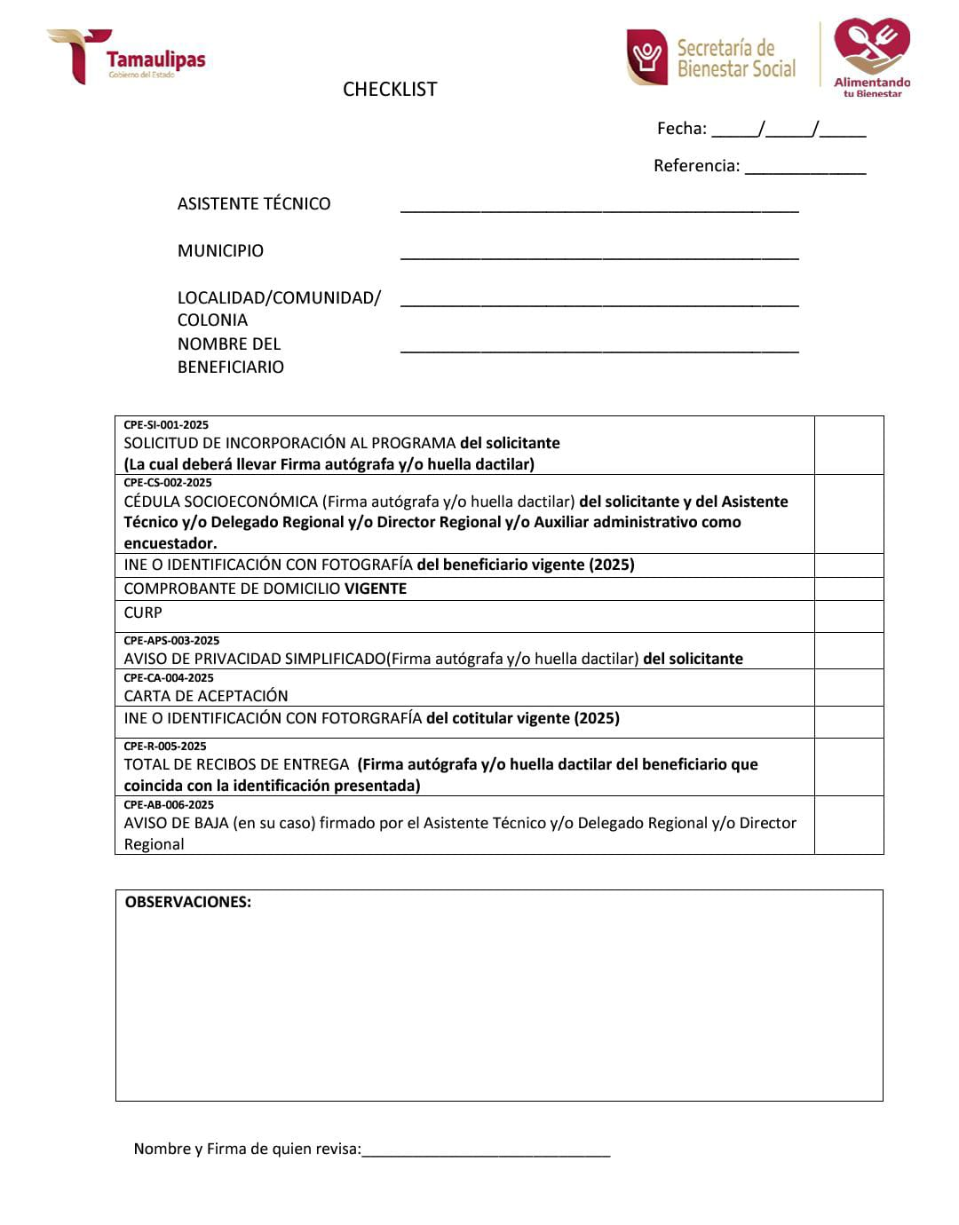
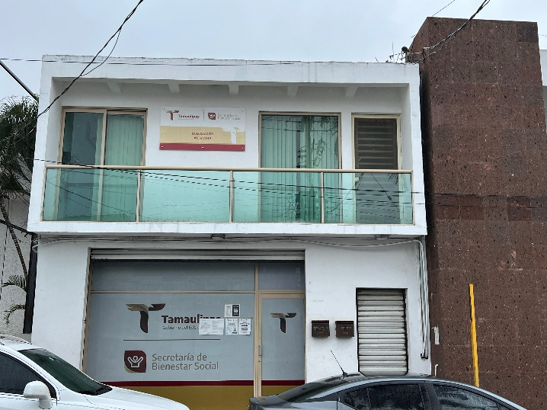
EVIDENCIAS:

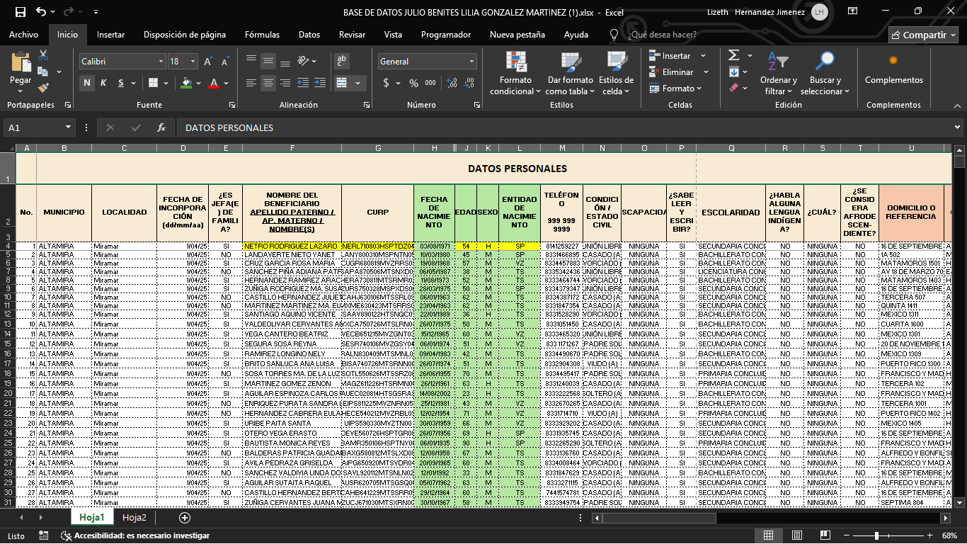
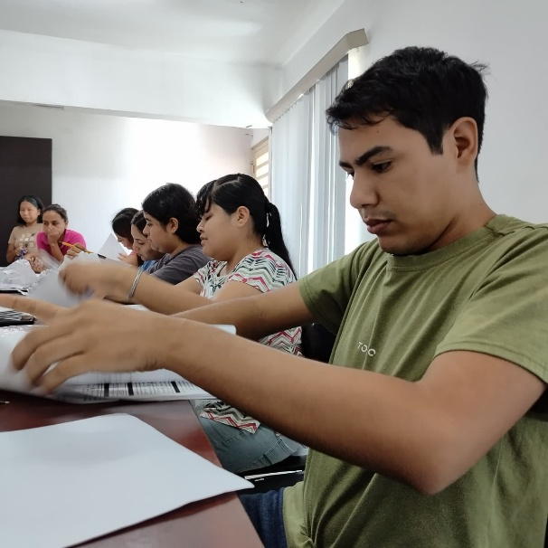

CRONOGRAMA DE ACTIVIDADES DEL SERVICIO SOCIAL
ACTIVIDADES | AGOSTO | SEPTIEMBRE | OCTUBRE | NOVIEMBRE | DICIEMBRE
Organización y archivo de documentos
Revisión y corrección de formatos
Verificación de datos con comités
Digitalización de encuestas
Tareas de asistencia y colaboración

CONCLUSIÓN
Durante mi servicio social en el programa “Alimentando tu Bienestar”, pude desarrollar habilidades importantes en el manejo y organización de información. La digitalización, revisión y verificación de datos me ayudaron a trabajar de manera más ordenada y responsable. Esta experiencia también me permitió conocer de cerca cómo funcionan los programas sociales y comprender lo esencial que es llevar un control adecuado de los registros para que los apoyos lleguen correctamente a la comunidad. En general, fue una oportunidad que fortaleció mi formación y me dejó aprendizajes valiosos para mi desarrollo profesional.

________________________ _____________________________
Firma del alumno interesado Firma del responsable del programa
Hernandez Jimenez Lizeth José Alejandro Castellanos Zarate

______________________________
Sello de la dependencia

